Дата:14.10.2021 г.
Преподаватель: Тюлин С.О.
Группа: 2ТМ
Дисциплина: ОП.04 Материаловедение
Пара: 2-я
Тема 2.6 Основы термической обработки стали: лекционное занятие
«Сущность и назначение видов термообработки: отжиг, нормализация, закалка, отпуск. Их краткая характеристика»

Цель занятия образовательная: ознакомить студентов с сущностью и назначением видов термической обработки стали: отжигом, нормализацией, закалкой, отпуском и их краткой характеристикой
Цель занятия воспитательная: вызвать интерес у студентов к использованию на практике полученных знаний и умений; развивать у них интерес к выбранной специальности, дисциплинированность, ответственность за выполняемую работу
Цель занятия развивающая: развитие аналитического и логического мышления студентов

Сущность и назначение видов термообработки: отжиг, нормализация, закалка, отпуск. Их краткая характеристика
Основными видами термической обработки сталей являются отжиг (первого и второго рода), нормализация, закалка и отпуск.
Отжиг состоит в нагреве металла, выдержке и последующем медленном охлаждении вместе с печью со скоростью примерно 150⁰/ч. Отжиг приближает металл к равновесному состоянию и при этом он становиться пластичным и хорошо подвергается механической обработке и обработке давлением.
Отжиг первого рода проводят для получения более равновесной структуры, чем исходная. К нему относятся рекристаллизационный и диффузионный отжиги.
При рекристаллизационном отжиге деформационно упрочненный металл нагревают несколько выше температурного порога рекристаллизации (Т_{рекр}=0,4Т_{пл}). В результате отжига металл приобретает такие же механические свойства, какие он имел до деформации.
Диффузионный (гомогенизирующий) отжиг проводят при нагреве до высоких температур (для сталей – значительно выше Ас₃ или Аcm), предполагающих интенсивную диффузию атомов. Такому отжигу подвергают, например, отливки для устранения дендритной ликвации (гомогенизации сплава).
При отжиге второго рода обязательно протекает, хотя бы частичная, фазовая перекристаллизация. К отжигу второго рода относятся неполный и полный отжиг.
При неполном отжиге нагрев ведут до температуры Ас₁ (ниже Ас₃ или Асm). Происходит частичная перекристаллизация сплава (перлит переходит в аустенит). Чаще неполный отжиг применяют для заэвтектоидных сталей (сфероидизирующий отжиг).
При полном отжиге сталь нагревают выше Ас₃ или Аcm. Происходит полная перекристаллизация сплава с образованием однородного аустенита.
Нормализация – это частный вид отжига, отличающийся от отжига, большей скоростью охлаждения (примерно 150⁰/мин), проводится на спокойном воздухе и характеризуется более мелкозернистой структурой, чем после отжига, более высокой твердостью и прочностью. Нагрев доэвтектоидных сталей под нормализацию проводится выше линии Ас₃, а заэвтектоидных – выше Аcm.
Закалка сталей. Закалкой называется фиксация при комнатной температуре высокотемпературного состояния сплава. Основная цель закалки – получение высокой твердости, прочности и износостойкости. Для достижения этой цели стали нагревают до температур на 30 – 50^{О}С выше линии GSK (рис.1), выдерживают определенное время при этой температуре и затем быстро охлаждают. Для приобретения различной твердости сталей могут применяться различные охлаждающие среды: воздух в цеху, сжатый воздух, холодные металлические плиты, водные растворы солей, щелочей, кислот и др. Наиболее распространенными закалочными средами в промышленных условиях являются вода с температурой до 35-40°С и различные сорта масел.
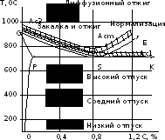
Рисунок 1 – Выбор температур нагрева стали в зависимости от вида термической обработки по диаграмме состояния Fe – Fe₃С
Структурные составляющие сталей имеют различную твердость, так, например:
- Феррит (Ф) – твердый раствор углерода в α-железе. Это самая мягкая и пластичная структурная составляющая. Он мягок (твёрдость по Бринеллю — 50÷80 НВ) и пластичен, ферромагнитен (при отсутствии углерода);
- Аустенит (А) – твердый раствор углерода в γ-железе. Это более твердая и прочная структурная составляющая. Аустенит имеет твёрдость 150÷180 НВ, пластичен, парамагнитен;
- Перлит (П) – представляет собой механическую смесь феррита и цементита вторичного. Благодаря наличию цементита, он более прочен и тверд, чем феррит и аустенит. Твёрдость по Бринеллю — 180÷220 НВ;
- Цементит вторичный (Ц₂) – карбид железа – химическое соединение железа и углерода, является самой твердой и хрупкой структурной составляющей. Его твердость 800÷1000 HВ.

По температуре нагрева различают полную и неполную закалку.
Полная закалка осуществляется из аустенитной области. После охлаждения с критической скоростью закалки у всех углеродистых сталей образуется структура мартенсита. Полной закалке подвергают изделия из доэвтектоидных сталей, при этом исключается образование мягких ферритных включений.
Неполная закалка – закалка из промежуточных, двухфазных областей (А + Ф), (А+Ц_{II}). В результате охлаждения с критической скоростью в доэвтектоидных сталях образуется структура Ф + М, а в заэвтектоидных – М + Ц_{II}. Неполной закалке подвергают инструмент из заэвтектоидной стали, поскольку наличие включений вторичного цементита увеличивает твердость закаленного инструмента, т.к. цементит по твердости превосходит мартенсит.
Процессы, происходящие в сплаве на различных стадиях закалки, можно рассмотреть на примере эвтектоидной стали. В исходном отожженном состоянии эта сталь имеет структуру перлита (эвтектоидная смесь феррита и цементита). При достижении температуры А₁ (727 ⁰С) произойдет полиморфное превращение, т.е. перестройка кристаллической решетки феррита (ОЦК) в решетку аустенита (ГЦК), вследствие чего растворимость углерода резко возрастает. В процессе выдержки весь цементит растворится в аустените, и концентрация углерода в нем достигнет содержания углерода в стали, т.е. 0,8 %.
Следующий этап – охлаждение стали из аустенитной области до комнатной температуры – является определяющим при закалке. При охлаждении стали ниже температуры А₁ происходит обратное полиморфное превращение, т.е. решетка аустенита (ГЦК) перестраивается в решетку феррита (ОЦК) и при этом растворимость углерода уменьшается в 40 раз (с 0,8 до 0,02). Если охлаждение происходит медленно, то «лишний» углерод успевает выйти из решетки феррита и образовать цементит. В результате формируется структура феррито-цементитной смеси. Если же охлаждение производится быстро, то после полиморфного превращения углерод остается вследствие подавления диффузионных процессов в решетке ОЦК. Образуется пересыщенный твердый раствор углерода в α - железе, который называется мартенситом (М).
Получить структуру мартенсита (или закалить сталь) можно только в том случае, если обеспечить скорость охлаждения больше или равную критической (V_{кр}) (рис. 2), чтобы не успели пройти процессы распада аустенита в верхнем районе температур.
Критическая скорость закалки или минимальная скорость охлаждения (V_{кр}) – это скорость, при которой аустенит переходит в мартенсит. Если же скорости охлаждения будут меньше V_{кр} , при распаде аустенита получим феррито-цементитные смеси различной дисперсности троостит (Т), сорбит (С) и бейнит (Б).
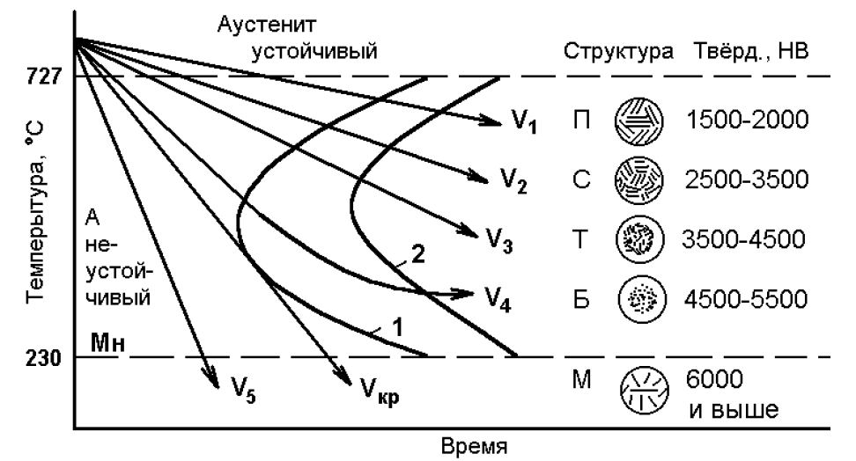
Рисунок 2 – Диаграмма изотермического распада аустенита эвтектоидной стали со схемами микроструктур и их твердостью: 1 – кривая начала диффузионного распада аустенита; 2 – кривая конца диффузионного распада аустенита; Мн – линия начала мартенситного превращения; Vкр – критическая скорость охлаждения.

Мартенсит (от имени американского металлурга А. Мартенса) – микроструктура закаленной стали, представляющий собой пресыщенный твердый раствор углерода в α-Fe. Мартенситной структуре соответствует наиболее высокая твердость стали. Эта структура, на которую чаще закаливаются стали с использованием в качестве охладителя воды и машинного масла.
Бейнит (от имени американского металлурга Э. Бейна) – структура стали, образующаяся в результате т.н. промежуточного превращения аустенита. Бейнит состоит из смеси частиц пересыщенного углеродом феррита и карбида железа. В сталях с бейнитной структурой обычно имеется остаточный аустенит.
Сорбит (от имени англ. ученого Г.К. Сорби) – структурная составляющая стали, представляющая собой смесь феррита и цементита, образующаяся из аустенита в результате превращения при охлаждении. Отличается от перлита более тонкой (дисперсной) структурой, что обеспечивает более высокую прочность стали.
Троостит (от имени фр. ученого Л.Ж. Труста) – структурная составляющая стали, представляющая собой дисперсную смесь феррита и цементита, отличается от перлита и сорбита более тонкой (дисперсной) структурой. Образуется при распаде аустенита в температурном интервале 500-400^{о}С (троостит закалки) или при отпуске закаленной стали при температурных режимах 350-400^{о}С (троостит отпуска). Стали со структурой троостита обладают повышенной твердостью и прочностью, умеренной пластичностью и вязкостью.
Свойства сорбита и троостита занимают промежуточное положение между свойствами перлита (П) и мартенсита (М).
Отпуск сталей. К важнейшим механическим свойствам сталей наряду с твердостью относится и пластичность, которая после закалки очень мала. Структура резко- неравновесная, возникают большие закалочные напряжения. Чтобы снять закалочные напряжения и получить оптимальное сочетание свойств для различных групп деталей, обычно после закалки проводят отпуск стали. Отпуском стали является термообработка, состоящая из нагрева закаленной стали до температуры ниже линии PSK (критическая точка А₁), выдержки при этой температуре и дальнейшего произвольного охлаждения. Этот процесс связан с изменением строения и свойств закаленной стали. При отпуске происходит распад мартенсита, переход к более устойчивому состоянию. При этом повышается пластичность, вязкость, снижается твердость и уменьшаются остаточные напряжения в стали. Механизм протекающих превращений при отпуске сталей – диффузионный, он определяется температурой и продолжительностью нагрева.
Первое превращение, протекающее в интервале 80 – 200^{О}С, соответствует выделению из мартенсита тонких пластин карбида. Выделение углерода из решетки приводит к уменьшению степени ее тетрагональности. Полученный при этом мартенсит, имеющий степень тетрагональности, близкую к 1, называется отпущенным.
При нагреве закаленной стали выше 300^{О}С происходит полное выделение углерода из раствора и снятие внутренних напряжений. Сталь состоит из мелкодисперсной смеси феррита и цементита (троостит отпуска).
При нагреве до температуры выше 480^{О}С идет процесс коагуляции (укрупнения) карбидных частиц и максимальное снятие остаточных напряжений. Формируется структура сорбита отпуска.
В зависимости от температуры нагрева различают низкий, средний и высокий отпуск.
Низкий отпуск проводят в интервале температур 80 – 250^{О}С для инструментов - изделий, которым необходимы высокая твердость и износостойкость. Получаемая структура М_{ОТП} или М_{ОТП} + Ц_{II} (мартенсит отпуска + цементит вторичный).
Средний отпуск (350 – 500^{О}С) применяется для рессор, пружин, штампов и другого ударного инструмента, т.е. для тех изделий, где требуется достаточная твердость и высокая упругость. Получаемая структура – Т_{ОТП} (троостит отпуска).
Высокий отпуск (500 – 650^{О}С) полностью устраняет внутренние напряжения. Достигается наилучший комплекс механических свойств: повышенная прочность, вязкость и пластичность. Применяется для изделий из конструкционных сталей, подверженных воздействию высоких напряжений. Структура – С_{ОТП} (сорбит отпуска).
Термообработку, заключающуюся в закалке на мартенсит и последующем высоком отпуске, называют улучшением.

Домашнее задание:
Вопросы для самопроверки (законспектировать в срок - 19.10.21 до 18.00 и выслать мне на проверку по адресу: sergtyulin@mail.ru.

1. В чём заключается сущность и назначение отжига?
2. Что такое нормализация стали?
3.Какая основная цель закалки и её сущность?
4.Используя диаграмму «железо-углерод» обоснуйте почему для доэвтектоидных сталей необходимо проводить закалку с нагревом выше линии GS, а не ниже её?
5.Используя диаграмму «железо-углерод» обоснуйте почему для заэвтектоидных сталей необходимо проводить закалку с нагревом выше линии SK, а не выше линии SЕ?
6. Какие охлаждающие среды применяются при проведении закалки?
7. На какие структуры могут закаливаться стали?
8. В чём заключается сущность и для чего применяется низкий отпуск?
9. В чём заключается сущность и для чего применяется средний отпуск?
10. В чём заключается сущность и для чего применяется высокий отпуск?

